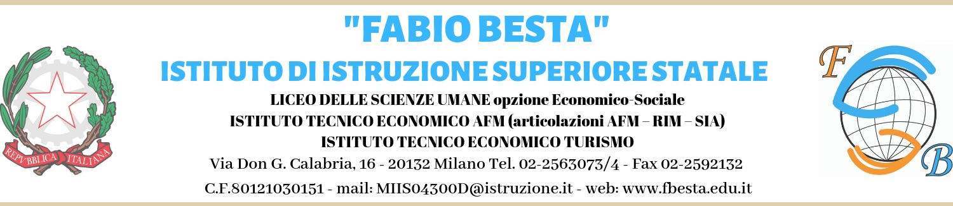

Allegato alla circolare n. 96 del 17 marzo 2021

COMUNICAZIONE AL PERSONALE

Sciopero per l’intera giornata di venerdì 26 Marzo 2021 - Comparto Istruzione e Ricerca – Sezione Scuola. COBAS e SAESE

Vista la proclamazione dello sciopero indetto dai sindacati indicati in oggetto;

Premesso che, ai sensi dell’art. 3, comma 4, dell’Accordo Aran sulle norme di garanzia dei servizi pubblici essenziali e sulle procedure di raffreddamento e conciliazione in caso di sciopero firmato il 2 dicembre 2020: “In occasione di ogni sciopero, i dirigenti scolastici invitano in forma scritta, anche via e-mail, il personale a comunicare in forma scritta, anche via e-mail, entro il quarto giorno dalla comunicazione della proclamazione dello sciopero, la propria intenzione di aderire allo sciopero o di non aderirvi o di non aver ancora maturato alcuna decisione al riguardo.
La dichiarazione di adesione fa fede ai fini della trattenuta sulla busta paga ed è irrevocabile, fermo restando quanto previsto al comma 6. A tal fine i dirigenti scolastici riportano nella motivazione della comunicazione il testo integrale del presente comma”;

SI INVITANO LE SS.LL.

A rendere entro il 20 marzo 2021 la suddetta dichiarazione attraverso la compilazione del google modulo al quale si può accedere cliccando QUI

Il giorno dello sciopero verrà inviato via mail un nuovo google modulo per la rilevazione delle presenze da compilare, entro e non oltre le ore 12:00 del 26 Marzo 2021, per consentire al personale di Segreteria di provvedere agli adempimenti di competenza.

